LAPORAN PRAKTIKUM MACHINE LEARNING
LINEAR REGRESSION



Oleh:
Nama | : Dyelvio Wijaya
NIM | : 211344012

Tanggal Praktikum | : 24 Oktober 2023
Tanggal Pengumpulan Laporan | : 27 Oktober 2023

PRODI D4 TEKNIK TELEKOMUNIKASI - TEKNIK ELEKTRO
POLITEKNIK NEGERI BANDUNG
OKTOBER 2023
- Program Linear Regression
Import Library
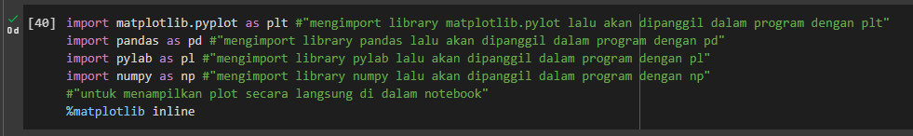
Dowload Data
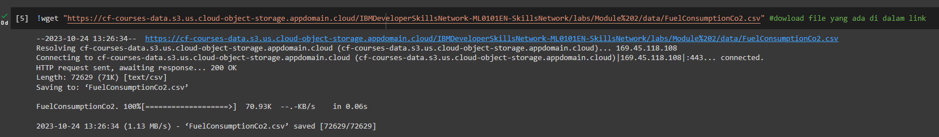
Reading The Data
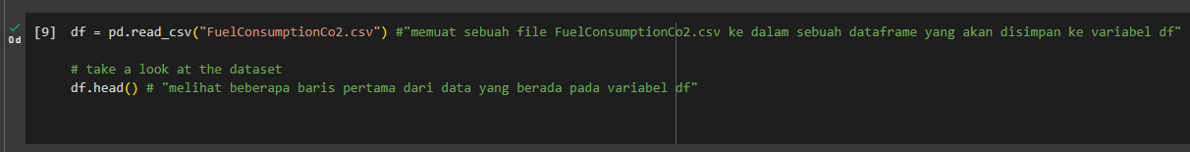
Output Program:
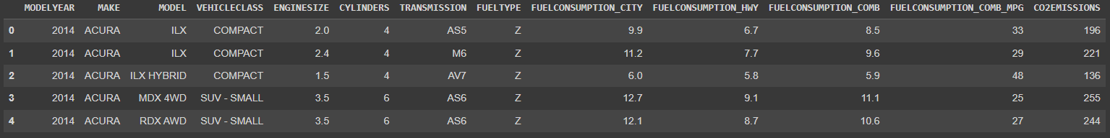
Data Exploration
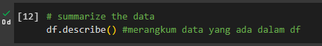
Output Program:
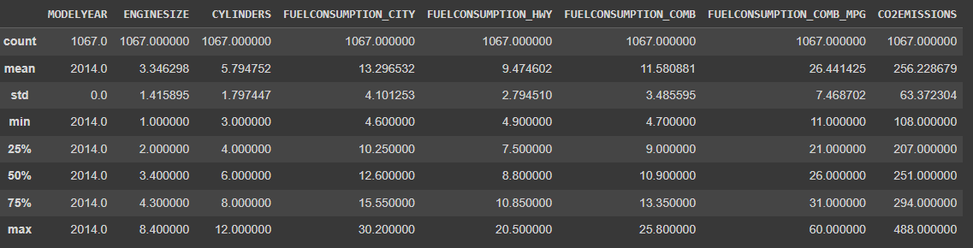

Output Program:
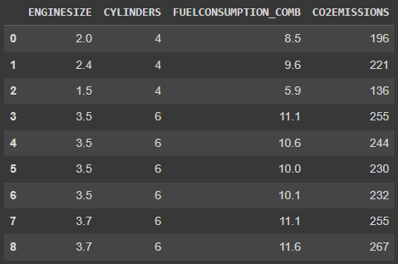
Output Program:
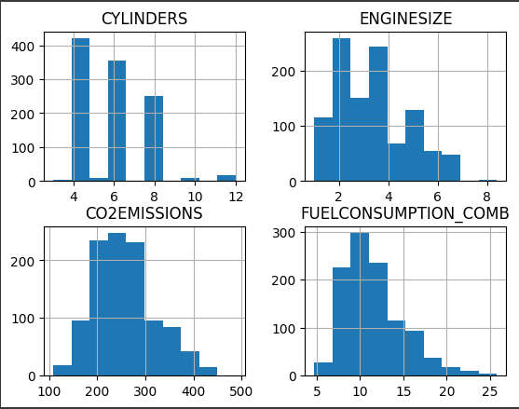
Output Program:
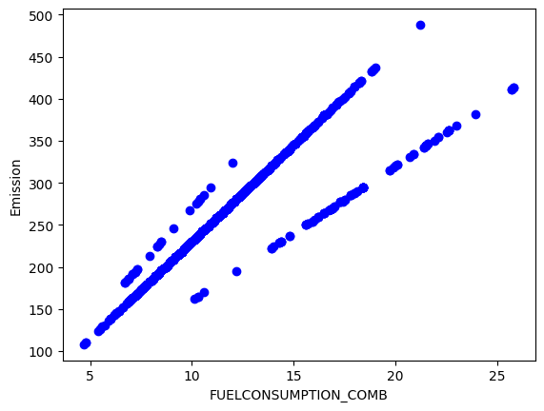

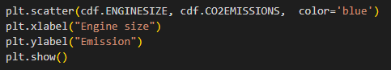
Output Program:
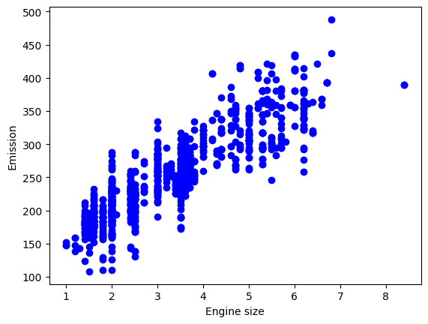
- Practice
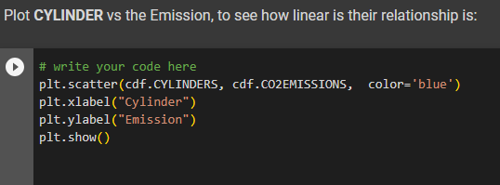
Output Program:
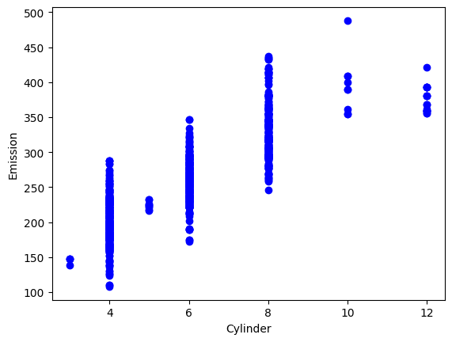

Creating train and dataset
Train Data Distribution
Output Program:
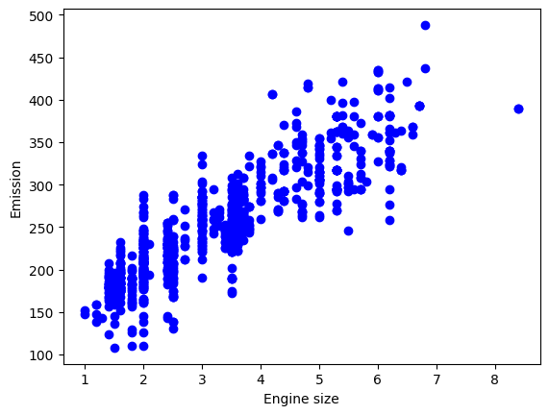
Modeling
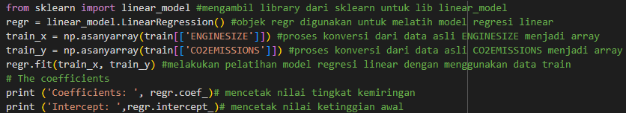
Output Program:
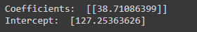

Plot Outputs
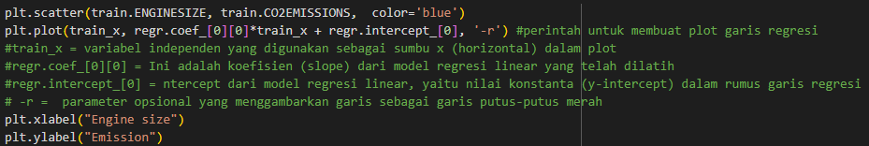
Output Program:
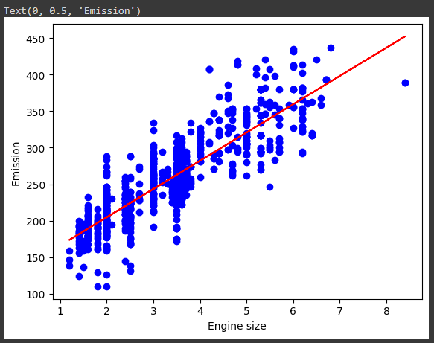
Evaluasi
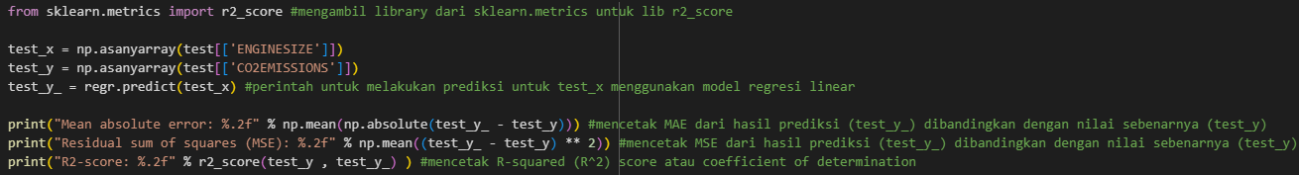
Output Program:
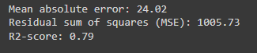

- Exercise
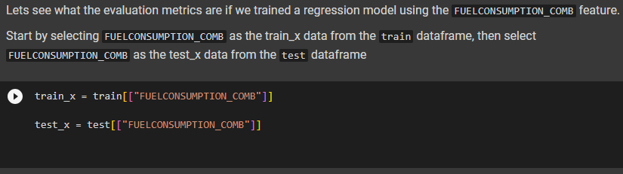
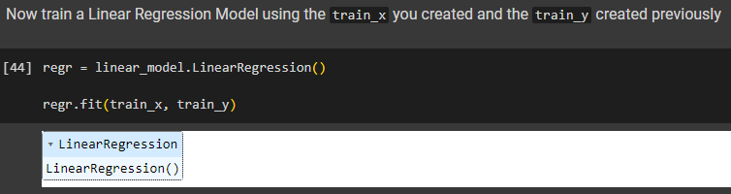
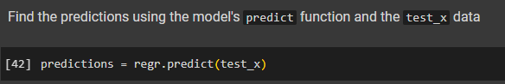
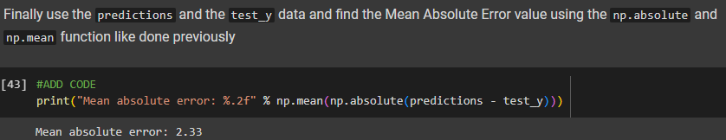
- Analisa
Linear Regresi adalah sebuah teknik machine learning yang berbasis supervised. Model regresi linear ini digunakan untuk membuat sebuah prediksi dari nilai nilai variabel yang independen. Sehingga dapat digunakan untuk memprediksi nilai variabel yang bersifat dependen, dengan catatan jika kita memiliki nilai nilai variabel independen yang sesuai. Dalam linear regresi ini kita menggunakan beberapa library yaitu matplotlib.pyplot, pandas, pylab, dan numpy. Kemudian dalam proses impor library terdapat as yang dimana kata setelahnya nanti yang akan digunakan untuk memanggil atau menggunakan library tersebut. Kemudian dalam mengunduh sebuah data dapat menggunakan perintah !wget. Pada sebuah program terdapat salah satu contoh seperti berikut :
pd.read_csv(“Nama File.csv”)
Dalam program diatas dapat diketahui bahwa setelah titik itu adalah sebuah fungsi yang terdapat dalam sebuah library pd(pandas), sehingga dapat dikatakan bahwa program diatas adalah untuk membaca sebuah file csv menggunakan fungsi yang sudah ada pada lib pandas dengan cara pd.read_csv(). Kemudian dalam fungsi head() adalah berfungsi untuk menunjukkan beberapa baris yang ada dalam variabel. Kemudian untuk fungsi describe() disini digunakan untuk merangkum semua informasi yang ada dalam sebuah data.
Lalu dalam proses untuk penampilan atau pengambilan sebuah kolom kolom tertentu dalam sebuah data, dapat menggunakan sebuah program dengan contoh sebagai berikut:
cdf = df[['ENGINESIZE','CYLINDERS','FUELCONSUMPTION_COMB','CO2EMISSIONS']]
Dalam program diatas ini dapat terlihat bahwa varibel cdf hanya akan diisi oleh data ENGINESIZE, CYLINDERS, FUELCONSUMPTION_COMB, CO2EMISSIONS. Kemudian untuk menampilkan sebuah histogram dapat menggunakan fungsi namavariabel.hist(), kemudian untuk menampilkan sebuah histogramnya atau plot dapat menggunakan fungsi plt.show().
Dalam library plt(matplotlib.pyplot), terdapat banyak fungsi yang digunakan dalam linear regresi ini yaitu diantaranya scatter() fungsi ini digunakan untuk membuat plot scatter, xlabel() atau ylabel() untuk memberikan nama/keterangan dalam plot, dan show() untuk menampilkan plot.
Dalam sebuah linear regresi dalam sebuah testing apakah model berjalan dengan baik atau tidaknya dapat dilakukan dengan membagi data untuk sebagian menjadi data untuk train, dan data sisanya untuk data test. Seperti layaknya manusia, mesin juga perlu porsi yang lebih besar dalam belajar, sehingga saat testnya nanti dapat berjalan atau menghasilkan output yang sesuai atau bagus. Sehingga dalam praktikkum kali ini digunakan 80% untuk train dan 20% untuk test. Kemudian dalam proses modeling perlu adanya penggunaan library baru yaitu sklearn dan import linear_model. Kemudian nantinya kita pilih modelnya yaitu linear regresi dan masukkan ke dalam sebuah objek. Kemudian untuk data yang akan kita buatkan modelnya perlu dirubah terlebih dahulu ke dalam tipe data array. Kemudian untuk melakukan proses training model linear regresi dapat menggunakan fungsi fit(data_a, data_b). Apabila ingin mengetahui nilai coeficient dapat memanggil atribut coef, dan untuk mengetahui intercept dapat memanggil atribut intercept.
Kemudian dalam proses evaluasi model untuk mengetahui baik atau tidaknya model dapat mencari nilai MAE, MSE, dan juga R-2. Untuk nilai MAE jika semakin rendah maka model yang dibuat semakin baik kinerjanya, dan MSE jika semakin rendah maka model yang dibuat semakin baik kinerjanya, lalu untuk R-2 jika semakin mendekati 1 maka model yang dibuat semakin baik kinerjanya. Dapat dilihat dalam program exercise nilai MAE untuk FUEL CONSUMPTION_COMB didapatkan nilai yang kecil sehingga dapat dikatakan lebih baik daripada training model yang menggunakan ENGINESIZE.

